El coño en Roma: una historia de sexo y poder

El sexo como fuente para comprender a la sociedad romana, con sus normas y tabúes, sus modelos y contradicciones, sus deseos y rechazos. Un espejo histórico en el que mirar nuestros propios usos. Patricia González nos acerca a la vida cotidiana de la Roma antigua con un ensayo rompedor, polémico y cargado de placeres culpables. Más allá de la anécdota y del morbo, penetra en los aspectos más íntimos de la patriarcal sociedad latina desde la época republicana hasta el auge del cristianismo. Sí, Patricia ha venido a hablar de coños.
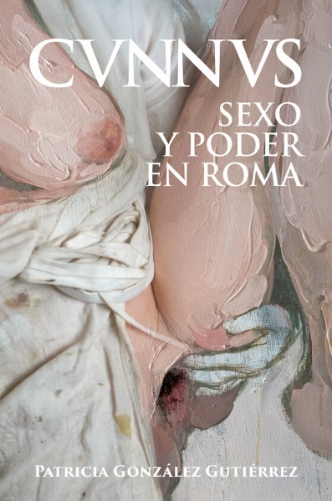
30-8-2023 – La editorial Desperta Ferro Ediciones publica Cvnnvs. Sexo y poder en Roma, de Patricia González Gutiérrez.
Este ensayo recorre los diferentes aspectos del sexo y las distintas sexualidades que existieron en Roma: desde cómo se nombraba el coito hasta la pornografía y los juguetes sexuales, desde el matrimonio a la violencia sexual y desde las castas vestales hasta las insaciables brujas capaces de corromper a los hombres. Comprender cómo se naturalizaban ciertas prácticas, se rechazaban otras o cómo se crearon algunos prejuicios en época romana nos ayuda a deconstruir nuestras propias ideas preconcebidas y nuestras, aparentes, esencias. Nos ayuda, en suma, a cuestionarnos, que es algo a lo que toda buena mirada al pasado debe empujarnos.

La sexualidad puede parecer algo natural, como el comer, y, sin embargo, comporta una enorme carga. El elemento natural se va cubriendo de capas y más capas de normas, tabúes, prejuicios, deseos y miedos, en una convivencia difícil de ternura y violencia, de amor y de odio, de lo tópico y de lo transgresor. Por supuesto, la antigua Roma no fue una excepción en su tratamiento del sexo, y conocer mejor cómo los romanos concebían el cuerpo y el deseo, cómo entendían la reproducción y el matrimonio, cómo usaban el sexo en la política o cómo se impregnaba de sacralidad, nos ayuda a entender mejor su sociedad –y la nuestra–. En Soror. Mujeres en Roma Patricia González nos hizo ver el mundo clásico a través de los ojos de esa mitad de la población tan a menudo ocultada. Ahora, ha venido a hablarnos de coños.

Con arte de portada de Paula Bonet y prólogo de Mikel Herrán (@PutoMikel).

Patricia González es licenciada y doctora en Historia por la UCM, más en Historia y Ciencias de la Antigüedad por la UAM y máster en Estudios de Género por la Universidad de Sevilla. Sus investigaciones versan sobre la construcción del género en la Antigüedad y el control demográfico. Es autora de Soror. Mujeres en Roma (Desperta Ferro Ediciones). Ha sido, además, asesora histórica de la serie El corazón del Imperio (Global Set / Movistar), precisamente sobre las mujeres en Roma. También es traductora del libro Pioneras, 1850-1960, de Marina Amaral.

En librerías el miércoles 30 de agosto. Pincha en este enlace para obtener más información sobre la obra y aquí para consultar nuestro Catálogo de publicaciones.
Contacto y entrevistas:

Guillermo Escribano Jara - Comunicación
Tel. 616 404 434 - comunicacion@despertaferro-ediciones.com
NOTA DE PRENSA
wwww.despertaferro-ediciones.com


